PREDAVANJE – 1. UVOD

Šta je robot?

Robotom se, u pravom smislu reči, smatra mašina koja može da se kreće i izvršava različite zadatke bez čovekove pomoći i uopšte ne mora da ima ljudski izgled. U stvari, naprava koja bi tako izgledala i ponašala se je samo daleki san.
Uređaji na daljinsko upravljanje ne mogu se smatrati robotima jer zahtevaju prisustvo čoveka koji će im davati uputstva.
Automatski uređaji ne mogu se smatrati robotima jer rade samo jedan određeni posao.
Računari se ne mogu smatrati robotima jer se ne pomeraju.
Ali, svi zajedno čine značajan deo robotike jer učestvuju u razvoju osnovnih oblika pravog robota – pokreta, opažanja i inteligencije.

Odakle dolazi reč robot ?
Reč robot potiče od staroslovenske reči robota, što znači rad, odnosno teški rad (još uvek se i u našim krajevima čuje reč rabota).
Prvi je reč ROBOT upotrebio češki pisac Karel Čapek 1920. godine u svojoj utopističkoj drami R.U.R....(Rossumʹs Universal Robots) koja se bavila čovekolikim napravama, a češka reč ROBOTA označava težak fizički rad, obično rad pod prisilom.

Šta je robot – definicija ?
- Prema ISO 8373
Robot je automatski upravljani, reprogramirljivi, višenamenski manipulator programirljiv u tri ili više osa, koji može biti ili stacionaran ili mobilan za primene u industrijskoj automatizaciji.
Za koje robote vrijedi ova definicija ?
Za industrijske robote, tj. za sadašnje robote.
Hoće li ona vrijediti za robote budućnosti ?
NEĆE, jer se na njih postavljanju novi, daleko složeniji zahtevi.

- Robot je elektro-mehanička jedinica koja je u stanju da autonomno ili pod kontrolom čoveka izvodi određene zadatke.
- U Webster-ovom rečniku robot je opisan kao “automatizovani uređaj koji obavlja funkcije koje se obično pripisuju čoveku”.
- Zvanična definicija data od strane RIA (Robotic Industries Association) je, međutim, znatno preciznija, ali se odnosi samo na industrijske robote. Ona, u slobodnijem prevodu glasi:
“Industrijski robot je višefunkcionalni manipulator koji se može reprogramirati i koji je namenjen da pomera radni materijal, predmete, alat i specijalne uređaje na razne zadate načine u cilju izvršavanja različitih zadataka”.

Roboti koji imaju oblik ljudskog tela zovu se humanoidni roboti. Ako pored oblika ljudskog tela roboti poseduju i druge ljudske karakteristike kao što su kretanje, govor, gestikulacije itd, oni se nazivaju androidima (ovaj termin se ipak češće sreće u naučnoj fantastici). Inteligenciju koju robot poseduje čini u stvari elektronika upravljačke jedinice koja realizuje program ili sistem programa. Sposobnost robota da prepozna određene situacije i da se u njima snađe rešavajući ih, potiče od senzorskih sistema.

U ovim i drugim definicijama koje su manje ili više tačne figurišu dve ključne reči: PROGRAMABILNOST i FLEKSIBILNOST
- PROGRAMABILNOST, tj. mogućnost da se programirana kretanja i pomoćne funkcije mogu menjati bez fizičkih intervencija.
- FLEKSIBILNOST, tj. mogučnost primene za različite zadatke sa ili bez fizičkih intervencija.
U ovim definicijama nedostaje treća ključna reč, a to je INTELIGENCIJA a o kojoj će biti reči kasnije.

Podela robota
Roboti se prema istorijskoj hijerarhiji i kompleksnosti mogu podeliti na:
Robote prve generacije - Drugačije se nazivaju i engleskim terminom plejbek roboti (eng. playback). U slobodnom prevodu to bi značilo ponavljajući roboti, zato što ponavljaju zadato kretanje. U slučaju kretanja od tačke do tačke bez mogućnosti upravljanja kretanjem između tačaka koristi se engleski termin “point-to-point” upravljanje, a u slučaju kontinualnog praćenja putanje engleski termin je “continuous path control”.
Robote druge generacije - Da bi se robot mogao snalaziti u nepredviđenim situacijama u radnom prostoru, on mora biti opremljen dodatnim čulima – senzorima (lat. sense – čulo). Pomoću ovakvih uređaja robot dobija informacije i ispituje uslove u radnom prostoru. Ovakva konstrukcija robota mora imati i programirane postupke ponašanja, odnosno snalaženja u pojedinim situacijama.
Robote treće generacije - Sposobni su da razdvoje proces prikupljanja informacija i donošenja odluke od kasnijeg kretanja kojim se odluke sprovode. Ova generacija robota poseduje pored senzora dodira, zvuka, sile, brzine, pomeranja i senzore vida.

Zahtevi na robote budućnosti ?
- Samostalno kretanje u nepoznatom prostoru
Gde je? Kuda ide? Kako do tamo doći? Kako izbeći sudare s drugima? MOBILNOST
- Izvršavanje složenih manipulacijskih zadataka.
Prepoznavanje objekata – oblik, materijal,….
- Interakcija s ljudima i/ili s drugim robotima u okruženju
- Sposobnost samoučenja i inteligentnog zaključivanja
- Glavni izazov: ROBOTI ZAJEDNO S LJUDIMA

Moguća definicija robota budućnosti ?
Robot je mobilna i manipulativna fizička mašina koja se samostalno kreće kroz nestrukturirani prostor, ostvarujući pri tom interakciju s ljudskim bićima ili samostalno obavljajući neki posao umesto umesto njih..
Ovo su tzv. uslužni roboti.
Jesu li oni roboti budućnosti ?
Da, to su roboti koji će se uskoro pojaviti među nama, tj.to su roboti neposredne budućnosti.
Šta će biti u daljoj budućnosti(možda već za 30 godina) ?
Pojaviće se tzv. personalizirni roboti: Inteligentne mašine koje mogu hodati, govoriti, misliti, slušati, osećati, gledati, donositi odluke...

A šta su stvarno roboti ?
Mehatronički uređaji
Mehanika + Elektronika = Mehatronika

Komunikacija
čovek-robot

ROBOT
Navigacija
Programski
jezici
Upravljačka
elektronika
Energetska
elektronika
Inteligentno
upravljanje
Računarske
arhitekture
Aktuatori
Senzori
Mehanička
instrukcija

Šta je robotika?

Nova naučna disciplina? Zasebna grana u tehničkim naukama? – NE.
Robotika je višedisciplinarna i međudisciplinarna grana tehnike koja objedinjuje: mehaniku, fiziku, matematiku, automatsko upravljanje, elektroniku, računarstvo, kibernetiku, veštačku inteligenciju, …
Je li robotika i nešto šire od tehnike?
Roboti budućnosti – inteligentni i samostalni uređaji koji će raditi u zajednici s ljudima => važna uloga netehničkih disciplina:
Fiziologija, psihologija, sociologija,l ogika, lingvistika, filozofija, etika, teologija, pravo, antropologija, antropologija, dizajn, dizajn, …
Robotika u stvari spaja znanja iz gotovo svih područja nauke – ROBO-ETIKA.

A zašto uopšte roboti ?

- Obavljanje poslova koji su za čoveka umarajući, dosadni ili neprilični
- Pristup mestima koja su za čovjeka opasna ili nedostupna
- Manji troškovi, a veći kvalitet i produktivnost rada
- Starenje stanovništva u razvijenim zemljama
- Nedostatak radne snage
- Fasciniranost ljudi kreaturama koje mogu hodati, govoriti, misliti,
slušati i gledati kao i oni sami

Danas se roboti primenjuju u mnogim oblastima industrije da zamene čoveka teškim, opasnim i monotonim poslovima, za rad u nepristupačnim sredinama, medicinskim potrebama, vojnim potrebama i u sektoru usluga (banke, domaćinstva itd.)
Personalni kompjuteri ==> personalni roboti PC⇒PR

Istorijat

Prvi robot ?
- Verovatno divTalos, izrađen od bronze ali s udahnutim životom. Prema grčkoj mitologiji, Talos je bio čuvar i zakonodavac ostrva Krit.
- Roboti u naučno-fantastičnim knjigama, filmovima i igricama
- Primeri naučno-fantastičnih filmova:
Metropolis (1926, 2002), Frankenstein (1931),
RobotMonster (1953), Forbidden Planet(1956),
Terminator Terminator(1984, ...), Transformers Transformers (1986, ...),
Robocop (1987, ...), The Matrix (1999, ...), Artificial
Intelligence (2001), ... više stotina njih

- Prvi stvarni robot ?
Oko 1890. – Robot Nikole Tesle – verovatno prvi mobilni roboti => bežično
upravljana vozila. (Daljinski upravljanoTeslino plovilo).
- Prvirobot u primeni ?
1962. ‐ GeneralMotors –industrijski robot

- “Tortoise” – elektronska kornjača - 1950.
William Grey Walter => razvio elektronsku kornjaču ‐ prvo potpuno
samostalno vozilo koje je sadržalo:
oči – foto cijevi;
uši – mikrofoni;
dodir – kontaktni prekidači;
pamćenje – kondenzatori;
mogla se kretati bez nezgoda, pronaći kutiju i isprazniti je

- Shakey – 1966.‐1972.
Autor: Nils Nilsson, CharlesRosen et al., u Stanford Research Institute.
Prva mobilna platforma opšte namene.
Zadatak: pronaći kutiju zadate veličine, oblika i boje u prostoru od nekoliko soba koju treba premestiti na definisano mesto.

- Stanford Cart: 1976‐1979.
Autor: Hans Moravec et al. u Stanford Artificial Intelligence Laboratory.
Sterovizja s 1 kamerom koja se pomiče niz kliznu šinu normalnu na optičku osu kamere (u jednom prolazu 9 slika): Poređenjem slika u vremenu izračunava se novi položaj vozila.
Poređenjem slika iz i tog položaja robota izgrađuje se karta prostora.
Brzina gibanja 1 m za 10‐15 minuta.
- 1960.‐ GE Quadruped - Hodajući četveronožni robot
Firma General Electric
Sredinom 1980.‐tih istraživanja robota doživljavaju “boom”, tako da danas na tržištu ima veliki broj firmi koje proizvode robote

Stanje svetskog tržišta

U 2000. godini – ukupno 1 milion robota

U 2007. godini – ukupno oko 6,5 miliona robota

U 2011 se očekuje prodaja 18 miliona robota

- Automobilska industrija

Neumorno obavljaju mnoge jednostavne operacije u industriji, imaju izvrsnu ponovljivost.
Ima ih oko: oko 960.000
Japan 350.000;
EU 350.000;
Ostale Evropske države 10.000;
SAD 130 000
Azija i Australija 75 000

Glavni istraživačko‐razvojni izazovi

- Mehanika, dinamika i tačnost robota
- Robusna percepcija
- Automatsko upravljanje, adaptacija i učenje:
- Interakcija robota s ljudima
- Samostalna mobilnost

Integracija robota u “inteligentni prostor”
Inteligentni prostor(iSpace) – mreža senzora i računara koji nadziru i upravljaju objektima u prostoru
Roboti i izvršaju naredbe iSpac‐a.
U domaćinstvu: razni kućni poslovi – kućna domaćica
U industriji: integracija robota s poslovnom mašinom – fabrike bez ljudi

GDE SE ROBOTI KORISTE?

- Jedna od takvih oblasti je nuklearna tehnologija. Tu se radi sa radioaktivnim materijama i u zonama izloženim radijaciji, na primer kod montaže i demontaže elemenata nuklearnog reaktora ili intervencije u slučajevima havarija na nuklearnim postrojenjima.

Za različite složene operacije na nuklearnim postrojenjima kasnije su razvijeni pokretni manipulatori (na točkovima ili gusenicama) kojima se iz daljine upravljalo na osnovu televizijske slike snimljene kamerom postavljenom na vozilu.

- U negostoljubivim sredinama pri ispitivanju podvodnog sveta na većim dubinama, kao i pri svemirskim istraživanjima. Za ispitivanja u dubinama okeana konstruišu se specijalna plovila, sa ili bez posade, opremljena manipulatorima.

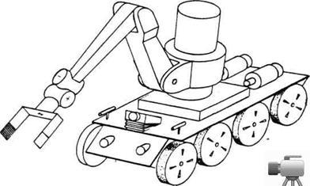

- Pri kosmičkim istraživanjima već danas se koriste robotski sistemi.
Tako je američki raketoplan Šatl opremljen manipulatorom za postavljanje ili hvatanje satelita (sl. 1.7.), a još šira primena manipulacionih robota očekuje se kada počne montaža većih orbitalnih stanica.
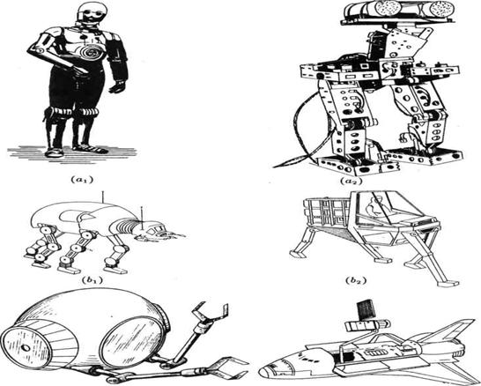
Naučna fantastika i realnost

Sovjetska sonda Luna-17 1970. godine iskrcala je na Mesec automatsko vozilo Lunohod-1 koje je obavilo niz zadataka krećući se po površini Meseca.
Američka sonda Viking, koja se meko spustila na Mars, bila je opremljena manipulatorom koji je uzeo uzorke Marsovog tla i stavio ih u uređaj za hemijsku analizu.

- Posebnu važnost u nastajanju i usavršavanju robota ima mogućnost njihove industrijske primene. Stalna težnja za povećanjem produktivnosti industrijske proizvodnje vodila je sve većoj automatizaciji. Čovek je prvo zamenjen na jednostavnim poslovima koje je mogao obaviti prost industrijski manipulator-automat. To je bilo uglavnom premeštanje materijala i obrađenih delova, a kasnije i opsluživanje mašina. Na slici 1.3 prikazan je manipulator koji opslužuje presu. Takav posao je opasan. Može doći do povređivanja radnika što je još jedan razlog da čovek bude zamenjen na takvim poslovima.

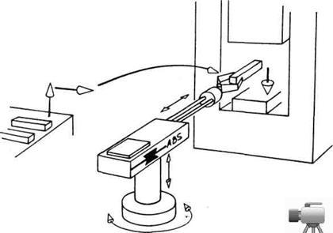

Sl. 1.3. Manipulator opslužuje presu

Današnji veoma složeni manipulatori koje nazivamo robotima obavljaju niz poslova u industriji i već su izgrađene prve potpuno robotizovane fabrike. Negde se one nazivaju fabrikama bez ljudi, međutim, čovek je tu prisutan kao kontrolor ali više ne pojedinačnih mašina, već kompletnog procesa proizvodnje.

- Robotski sistemi primenjuju se i u medicini. Medicinska robotika je oblast koja se odlikuje nizom specifičnosti.
Glavna karakteristika medicinskih robota, koja umnogome određuje celokupan razvoj, je da su ovo jedini robotski uređaji koje čovek nosi na sebi. Oni ne zamenjuju čoveka na zadatim poslovima, već zamenjuju ili pokreću delove čovekovog tela u svakodnevnom životu.
Ovi uređaji dele se u dve glavne grupe: proteze i ortoze.
Proteze su uređaji koji zamenjuju nedostajuće organe ili delove tela.
Ortoza, pak, ima zadatak da pokrene deo tela koji postoji ali zbog bolesti ili povrede ne može sam da se pokreće.
Proteza mora biti takve konstrukcije da odgovara obliku dela tela koji zamenjuje. Od nekadašnjih drvenih nogu i kuke koja je zamenjivala nedostajuću šaku došlo se do nožnih proteza koje pokreću motori i do veštačkih šaka koje omogućavaju složene pokrete. Na slici 1.4. prikazana je proteza ruke i veštačka šaka. Dakle, proteza ruke predstavlja, u stvari, specifičan manipulator. Specifičnost se ogleda u obliku konstrukcije i načinu upravljanja.

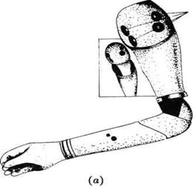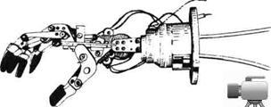

Sl. 1.4. Proteza ruke i proteza šake

Savremene ortoze su uređaji koji bolesniku sa nepokretnim pojedinim delovima tela omogućavaju kretanje i olakšavaju život. Snabdevene su motorima sa posebnim načinom upravljanja. Moglo bi se reći da ortoza predstavlja spoljašnji skelet za nepokretni deo tela. Jedna takva ortoza za pokretanje ruke prikazana je na sl. 1.5.

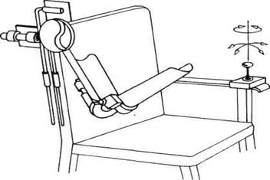

Sl. 1.5. Ortoza ruke

Za razliku od industrijskih robota koji obavljaju periodično ponavljanje određenih radnji, medicinski roboti treba da se kreću u zavisnosti od čovekove volje. Stoga se istražuje niz ideja kako da korisnik uređaja nekim voljnim radnjama pokrene protezu ili ortozu.

- Primena robotskih sistema u transportu. Problem se javlja kod transporta po veoma nepravilnom terenu. Po takvom terenu ne mogu se kretati terenska vozila, a uočljiva je lakoća kojom ih čovek ili životinja savlađuju. Otuda se nametnula ideja o konstruisanju transportnog vozila koje bi umesto točkova imalo noge.

Prva naučna istraživanja u robotici počela su kao pokušaji realizacije veštačkog hoda. Eksperimentisalo se sa četvoronožnim, šestonožnim i osmonožnim mašinama.

Međutim, u tome se do danas nije uspelo. Jedan od projekata koji imaju šansu da se potvrde prikazan je na slici 1.6. U pitanju je američki prototip šestonožnog transportnog vozila.

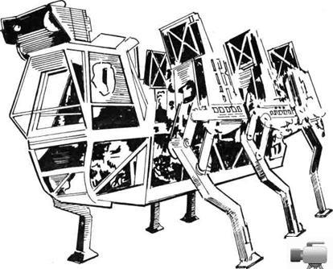

Sl. 1.6. Prototip šetonožnog transportnog vozila

- U bilo kojoj diskusiji o robotima nezaobilazna tema je naučna fantastika.

Roboti se prvi put pominju oko 1920. godine u naučno-fantastičnoj drami češkog pisca Karela Čapeka pod nazivom "R.U.R." (Rosumovi univerzalni roboti); dakle, četrdesetak i više godina pre nego što su se pojavili prvi stvarni robotski uređaji. Čapek piše o mehaničkim ljudima - robotima koji su obdareni visokim intelektom i izuzetnim fizičkim sposobnostima. Njegova vizija je sumorna jer se roboti, konstruisani da zamene žive ljude u fabrikama, oslobađaju čovekove kontrole i počinju da uništavaju svoga tvorca. Tako je počelo, a kasnije su slične teme obrađivali nebrojeno puta mnogi pisci naučne fantastike.

Pisci naučne fantastike gledaju na robote različito.
Neki ih vide kao uređaje koji će pomoći čoveku, osloboditi ga svih teških i nezanimljivih poslova i time mu život učiniti lakšim i kreativnijim.
Drugi pisci, pak, u tome vide opasnost i mogućnost da čovek, oslobođen niza poslova, krene putem negativne evolucije i degeneracije.

Čiju se i upozorenja i preporuke da se od mnogih modernih tehnologija kao što su roboti (ili npr. genetski inžinjering itd.) odustane.

Jedno je, međutim, sigurno, roboti će se ubuduće proizvoditi i primenjivati sve više i biće sve savršeniji. Slično je i sa ostalim modernim tehnologijama, a na društvu je zadatak da pronađe načine da se prilagodi ovoj realnosti i savlada sve protivrečnosti koje takva realnost donosi. Tehnički i naučni progres mora biti u funkciji ljudskog blagostanja.

Pojam veštačke inteligencije.

Pod tim pojmom podrazumevamo sposobnost robota da rešava neke nepredviđene situacije (na primer, prepreku na putu), da prikuplja informacije o spoljašnjem prostoru (na primer, analizom slike dobijene televizijskom kamerom) i da na osnovu toga donosi odluke o načinu izvršenja postavljenog zadatka. Tu još spada i mogućnost raščlanjivanja problema na prostije celine, mogućnost učenja i formiranja iskustva i sl.

PROBLEMI VEŠTAČKOG HODA

Sva vozila koja su danas u praktičnoj upotrebi zasnivaju se na korišćenju točka. Točak je izmišljen pre približno šest hiljada godina i od tada do sada pokazao se kao nezamenljiv. Nećemo objašnjavati značaj točka u svim vrstama mehanizama već se ograničiti na točak kao osnovni element svakog transportnog sredstva namenjenog za kretanje po tvrdoj podlozi.
Vozila sa točkovima omogućavaju da se brzo kreće po podlozi koja nema mnogo neravnina i prepreka. Za kretanje po neravnom terenu često se projektuju vozila sa većim brojem točkova ili sa gusenicama koje predstavljaju jednu posebnu varijantu upotrebe točkova. Gusenice su, na primer, omogućile znatno manji pritisak vozila na podlogu i efikasnije savlađivanje prepreka na terenu. Ako je teren izuzetno nepravilan i sa mnoštvom prepreka, po njemu se ne može kretati ni gusenično vozilo.
Nasuprot tome, čovek ili životinja po tom terenu kretaće se bez većih problema. Tako se nameće ideja o konstruisanju terenskog vozila koje bi se kretalo nogama, dakle, hodajućeg vozila.
Ideja za pravljenje hodajućeg vozila nije potekla samo iz opisane praktične potrebe, ona je došla i zbog stalne težnje čoveka da napravi svoju kopiju.
Razmotrimo osobine jednog hodajućeg vozila. Osnovni kvalitet je mogućnost kretanja po složenom terenu. Ostale osobine izgleda da pokazuju prednost točkova: hodajuće vozilo ne može se kretati brzo; mehanička konstrukcija nogu i njihovog pogona vrlo je složena; a upravljački sistem koji bi obezbedio koordinisano kretanje nogu pri savlađivanju složenog terena predstavlja najveći problem. Ipak, univerzalnost kretanja koju bi hodajuće mašine ostvarile sigurno opravdava njihov razvoj i usavršavanje.

Dvonožne i višenožne mašine

Kada govorimo o hodajućim mašinama neizbežno se nameće pitanje broja nogu takve mašine. Broj nogu nije pitanje formalne prirode.
Taj broj određuje način kretanja i održavanja ravnoteže. Sa tim su usko vezani i problemi upravljanja koji će obezbediti koordinisani rad nogu u ostvarivanju određenog tipa hoda i posebno stabilnosti kretanja. Do sada se radilo na ispitivanju i konstrukciji dvonožnih, četvoronožnih, šestonožnih i osmonožnih mašina.

Analizirajmo prvo probleme koji se javljaju pri realizaciji veštačkog dvonožnog hoda. Takve dvonožne hodajuće mašine nazivamo bipedi.
Osnov za konstruisanje bipeda leži u imitiranju čovekovog hoda. Međutim, posmatranja su pokazala bitne razlike u hodu kod različitih ljudi kao i kod jednog istog čoveka kada hoda brže ili sporije.
Ipak, neke zajedničke osobine postoje. Pri veoma laganom i pri normalnom hodu postoje dve faze u okviru svakog koraka: jednooslonačka i dvooslonačka.

U jednooslonačkoj fazi je samo jedna noga na podlozi, a druga noga se kreće napred. Dvooslonačka faza nastupa kada se i druga noga spusti na podlogu.
Hod se ostvaruje naizmeničnim smenjivanjem ovih faza.

Analizirajmo sada pitanje stabilnosti. Obično se kaže da čovek "prebacuje težinu sa jedne noge na drugu". To se može shvatiti na sledeći način. Možemo zahtevati da u jednooslonačkoj fazi težište tela bude iznad površine stopala a u dvooslonačkoj fazi da bude iznad površine koja se nalazi između stopala (sl. 1.8). Na ovaj način ostvaruje se statička stabilnost u svakom trenutku hoda. Dakle, u svakom položaju pri hodu čoveka bismo mogli zaustaviti, a da on ne padne.

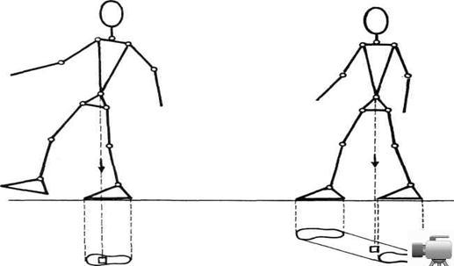

Sl. 1.8. Jednooslonačka i dvooslonačka faza hoda

Većina do sada realizovanih uređaja za dvonožni hod koristi upravo ovaj princip.

Međutim, čovek hoda na takav način samo pri veoma sporom kretanju. Pri normalnom hodu položaji tela su takvi da čovek ne bi imao ravnotežu ako bismo ga u tom položaju zaustavili. Srušio bi se. U hodu se, međutim, neće srušiti. Često se kaže da se tada pri hodu postiže takozvana dinamička stabilnost, dakle uz učešće inercijalnih sila.

Ovakvo kretanje, u slučaju hodajuće mašine, može se realizovati na sledeći način. Zadajemo nogama mašine željeno kretanje, a zatim proračunavamo kretanje gornjeg dela tela tako da se ostvari stabilnost.
Postoji i drugačiji pristup. Nestabilno kretanje u jednooslonačkoj fazi stabilizuje se sudarnim efektom pri spuštanju druge noge na podlogu. Jedna praktična realizacija bipeda predstavljena je na slici 1.7a2. Druga praktična realizacija je takozvani spoljašnji skelet - ortoza za paraplegičare prikazana na slici 1.11.

Spomenimo još problem vrlo brzog hoda - trka. Osobenost takvog hoda je da ne postoji dvooslonačka faza. Jednooslonačke faze razdvojene su intervalima u kojima nijedna noga nije na podlozi. Razmotrimo sada problem četvoronožnog hoda. I u tom slučaju pokazuje se nekoliko načina hoda: lagan hod, kas i trk. Za realizaciju je, sa stanovišta ostvarivanja stabilnosti, najjednostavniji lagan hod. Pri laganom hodu pomera se jedna po jedna noga. Na taj način tri noge su uvek na zemlji i može se postići statička ravnoteža. Težište treba da se nade uvek iznad površine određene sa tri noge koje su trenutno na zemlji.
U slučaju bržeg kretanja četvoronožne mašine moramo odustati od statičke ravnoteže i primeniti slično razmišljanje kao kod bipeda.
Šestonožne i osmonožne mašine ostvaruju stabilnost znatno jednostavnije. Uslov statičke ravnoteže može se obezbediti i pri većim brzinama kretanja. Pri hodu se ne mora premeštati napred jedna po jedna noga. U vazduhu se mogu istovremeno naći dve noge, sa svake strane tela po jedna, ili čak tri noge, dve sa jedne i jedna sa druge strane.

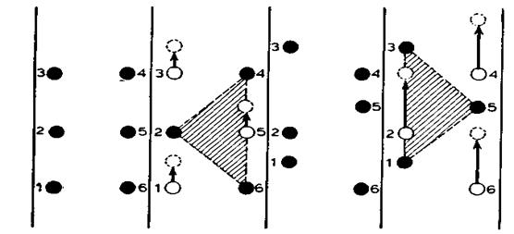
a) b) c) d)

Sl. 1.9. Shema šestonožnog hoda

Razmotrićemo detaljnije hod šestonožne mašine sa pomeranjem tri noge odjednom. Posmatrajmo sliku 1.9. Noge mašine označene su brojevima od 1 do 6. Crni krugovi predstavljaju noge koje su na zemlji, a prazni krugovi noge koje su podignute. Na slici (a) svih šest nogu su na zemlji. Sada počinje kretanje. Podižu se tri noge (1,3 i 5 na slici b) i pomeraju napred. Mašina pri tome zadržava stabilan oslonac na preostale tri noge. U pitanju je statička ravnoteža jer u svakom položaju mašina može i da se zaustavi, a da ne padne. Trougaona zona oslonca prikazana je na slici. Nakon pomeranja napred, tri podignute noge se spuštaju (slika c). Sada se podižu druge tri noge (2, 4 i 6) i pomeraju napred, a oslonac je na nogama 1, 3 i 5 (slika d). Koncept višenožnih mašina pruža velike mogućnosti u smislu kretanja po neravnom terenu i savlađivanja različitih prepreka.

Upravljanje i koordinacija rada nogu

Pri realizaciji hoda neophodno je obezbediti koordinisano kretanje nogu s ciljem ostvarivanja željenog načina hoda, a zatim posebno izbegavanje prepreka. Jedan od prvih pristupa koji je želeo da zadovolji ove zahteve primenjen je kod američkog projekta četvoronožnog terenskog vozila (sl. 1. 7b2), a ideja je preuzeta od kapirajućih manipulatora.

Svaka od četiri noge ovog vozila imala je kuk sa dva stepena slobode (obrtanje oko dve ose) i koleno sa jednim stepenom slobode. Dakle, u kuku je noga mogla da se obrće napred-nazad i mogla je da se izbaci ustranu. U kolenu je postojalo jedno obrtanje. Svako od ovih kretanja bilo je osnaženo posebnim hidrauličnim pogonom. Trebalo je upravljati sa dvanaest kretanja, odnosno dvanaest hidrauličnih servo-pogona.

Ideja za upravljanje vozilom bila je jednostavna. U kabini vozila, oko vozača, nalaze se mehanizmi koji predstavljaju umanjenu kopiju nogu vozila. Čovek rukama vodi prednje dve noge tog upravljačkog mehanizma, a svojim nogama zadnje noge mehanizma. On u kabini pravi takve pokrete da se noge upravljačkog mehanizma kreću kao pri četvoronožnom hodu. To kretanje se kopira i prenosi na prave noge vozila. Na taj način vozač ostvaruje željeni način hoda vozila. Može staviti nogu na mesto koje izabere, izbeći prepreku, neravninu na podlozi i sl. Upravljački kanali su bili dvosmerni tako da vozač oseti silu otpora kada noga dodirne podlogu. Takav sistem omogućava efikasnije vođenje mašine.
Dakle, princip upravljanja ovim hodajućim vozilom isti je kao kod kopirajućih manipulatora.
Opisana ideja za upravljanje bila je prilično primamljiva i jednostavna, no u praksi to nije bilo prosto. Vozilo nije ušlo u praktičnu primenu.

Jedan automatski sistem vođenja nogu primenjen je kod dvonožne ortoze prikazane na slici 1.11. Snimanjem načina kretanja nogu zdravog čoveka došlo se do putanje koju treba ostvariti. Ta putanja zapamćena je u računaru. Električni servo-sistem orotze obezbeđivao je izvršavanje zapamćenog kretanja. Tako se dolazilo do željenog način hoda. Pacijent - korisnik ortoze je pokretanjem gornjeg dela tela održavao ravnotežu. Pri nailasku na prepreku (na primer, stepenice) neophodno je aktivirati program koji će obezbediti novi način hoda. Program je ranije pripremljen i zapamćen. Detekcija prepreke može biti ili od strane korisnika ili automatska, tj. pomoću senzora. Ovakav način upravljanja preko programiranog hoda koristi se i kod transportnih hodajućih mašina.

Jedan unekoliko različiti pristup prikazaćemo na primeru medicinskog robota - nožne proteze ili ortoze, mada se isti princip može primeniti kod šire klase hodajućih mašina. Prethodni pristup zasnovan je na servo-sistemu koji ostvaruje unapred zadato kretanje. To bi se moglo nazvati standardnim inženjerskim pristupom. On uključuje merenje stanja uređaja ili, preciznije rečeno, nalaženje brojnih vrednosti položaja i brzine. Drugi pristup predviđa korišćenje informacija kvalitativnog tipa. Senzori daju informacije na osnovu kojih se mogu formirati kategorije kao što su: tvrda podloga, meka podloga, prepreka na putu i slično. U memoriji računara nalaze se zapamćeni postupci ponašanja u svakom od pomenutih slučajeva. Ovi postupci se formiraju u procesu učenja kao neka vrsta iskustva. Kada uređaj u realnoj situaciji prepozna neki od pomenutih slučajeva, aktivira se odgovarajući algoritam iz memorije računara koji realizuje ponašanje. Pri tome nije neophodno ostvariti strogo određene putanje već se stanje proteze može posmatrati diskretizovano. Uočava se nekoliko bitnih stanja kao što su: ispruženo koleno, skupljeno koleno i sl. Putanja između ovih stanja ne smatra se posebno značajnom i može se formirati na različite načine (na primer, optimizacijom). Zahtev za sve većom autonomnošću robotskih sistema, pa i hodajućih mašina doveo je do niza postupaka za detekciju prepreka i oblika podloge kao i različitih pristupa upravljanju radom nogu.

